**[Opinie](https://sociaal.net/opinie/)**

**‘Wij zijn woedend over armoede’**

SOCIAAL.NET - 16 oktober 2019

[**Erik Vlaminck**](https://sociaal.net/auteur/erik-vlaminck/)**,** [**Jos Geysels**](https://sociaal.net/auteur/jos-geysels/)

“Armoede is een schande.” Dat schrijven Erik Vlaminck en Jos Geysels in hun pas verschenen pamflet tegen armoede. Beide heren zijn boos. Sociaal.Net neemt vier fragmenten over.

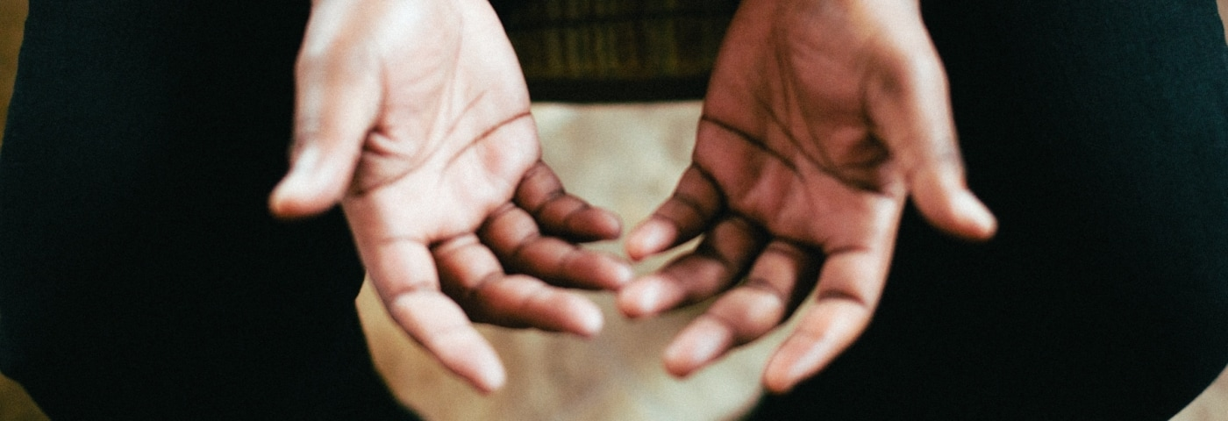

© Unsplash / Jeremy Yap

**Wat ons drijft**

Het is woede die ons drijft.  
Woede en onbegrip.

Het is de woede omdat het mogelijk is dat in een welvarend land kinderen met honger en met zere voeten in schoolbanken rekensommen maken en K3-liedjes zingen.

Het is de woede omdat het mogelijk is dat in een welvarend land mensen van de kou en uit schrik voor eenzaam waken hun bed niet durven te verlaten.

Het is de woede omdat het mogelijk is dat in een welvarend land een moeder haar pijn niet met een dokter durft te delen omdat de medicatiekost de schuldenberg alleen maar uitzichtlozer maakt.

Het is het onbegrip voor een politiek beleid dat niet de minste voeling, laat staan mededogen, heeft met een grote groep medemensen die zich permanent zorgen moet maken over basisvoorzieningen zoals voedsel, kledij, verwarming of gewoon het hebben van onderdak.

Het onbegrip voor holle slogans als ‘jobs, jobs, jobs’ en ‘als de economie maar groeit, dan komt alles goed’ die als axioma én als mantra gebruikt worden om al wat stinkt, vervuilt, verslaaft, uitbuit en ontmenselijkt goed te praten.

Het is de woede omdat de cijfers en de trieste werkelijkheid achter die armoedecijfers al vele jaren bekend zijn en beschreven werden in vele rapporten, jaarboeken, studies van universiteiten en barometers van de armoedeorganisaties en gespecialiseerde instellingen en er toch zo weinig ten goede is gebeurd. Vele kilo’s papier, weinig grammen beleid.

Het is de woede omdat men gedurende vele jaren meer de armen heeft bestreden dan de armoede.

Het is de woede en het onbegrip over een armoedig beleid.

**Simpele feiten**

Gerekend naar het aantal miljonairs (340.000) is België (Crédit Suisse, 2017) het zevende rijkste land ter wereld.

Het vermogen van de rijkste 5 procent Belgen is even groot als het vermogen van de 75 procent armste Belgen.

Een op de zes werkende Belgen heeft geen financiële buffer om een maand zonder loon door te komen.

In Vlaanderen leeft iets meer dan een op de tien inwoners in een huishouden met een inkomen onder de armoedegrens: dat zijn 680.000 mensen. Het armoederisico ligt het hoogst bij eenoudergezinnen, alleenstaanden, bij oudere koppels en bij grote gezinnen. De grootste stijging is te vinden bij de werklozen en de huurders.

De kinderarmoede in Vlaanderen is de laatste tien jaar verdubbeld, tot bijna 14 procent.

Het aantal mensen dat in Vlaanderen op de wachtlijst staat voor een sociale woning is opgelopen tot 153.000.

Het aantal mensen in België dat een leefloon krijgt is op tien jaar tijd met 40 procent gestegen tot circa 144.000.

Het aantal mensen dat in België naar de voedselbanken gaat, is gestegen tot meer dan 160.000.

Het zijn naakte cijfers. De menselijke ellende, de wanhoop, de schaamte, de honger en de kou zijn daarin niet te vatten.

**Alle eendjes zwemmen in het water**

In 2017 werd, wegens betalingsachterstand, bij ongeveer 2000 gezinnen de waterkraan dichtgedraaid. Geen water om te wassen. Geen water om te koken. Geen water om te drinken…

**‘**

Tussen 2008 en 2017 steeg de gemiddelde waterfactuur in Vlaanderen met 103 procent. Niet in het minst omdat allerhande logistiek en infrastructuur die vroeger als openbare dienst worden aangeboden nu individueel werden doorgerekend. Zo wordt water een onoverkomelijke kost in het huishoudbudget van de armste gezinnen. Niet verwonderlijk dat bijna 250.000 huishoudelijke klanten problemen hebben met hun waterfactuur en er in 2017 net geen 70.000 afbetalingsplannen werden ‘toegestaan’, dat is een verdubbeling ten opzichte van 2012. De Koning Boudewijnstichting concludeert dat bijna één op tien Vlaamse gezinnen met waterarmoede te maken heeft.

In de middeleeuwen werd op dorpspleinen voor publieke waterputten gezorgd. Omdat men toen vond dat water een mensenrecht was.

**Veel mensen zwemmen in het geld**

Terwijl bij arme mensen de waterkraan wordt dichtgedraaid, meldde het tijdschrift Bouwkroniek in 2017 met trots: “Steeds meer landgenoten schaffen zich een eigen zwembad aan”. Zwemmen is gezond, maar het eigen zwembad laten vollopen met drinkwater lijkt ons een slecht idee. Toch bleef de brandweer, tot enige jaren geleden, in een aantal Vlaamse gemeenten particuliere zwembaden gratis met drinkwater vullen. Probeer het maar eens uit te leggen aan een alleenstaande met kinderen bij wie net de waterleiding werd afgesloten.

Nog een trend. Terwijl de aankoop van particuliere zwembaden in de lift zit, is het aantal openbare zwembaden drastisch gedaald. Op een parlementaire vraag (15 februari 2017) antwoordde Vlaams minister Philip Muyters dat er in Vlaanderen 297 openbare zwembaden overblijven. In 2006 waren dat er nog 371.

De enen beschikken over een eigen zwembad en kunnen naar subtropische zwembaden reizen terwijl anderen moeten zoeken waar ze tegen betaalbare prijzen kunnen (leren) zwemmen. Een deel van de wereld blijft zwemmen met de kraan open terwijl anderen het met schaarse druppels moeten stellen.



Onderkant formulier

Dit pamflet wordt onderschreven door Anniek Gavriilakis, Bea Cantillon, Caroline Copers, Elvis Peeters, Jan Vranken, Jeroen Olyslaegers, Josse De Pauw, Luc Coorevits, Martin Heylen, Paul Pataer, Peter Wouters, Reinhilde Decleir, Roger De Zitter, Rudy Vanschoonbeek en Tom Lanoye.